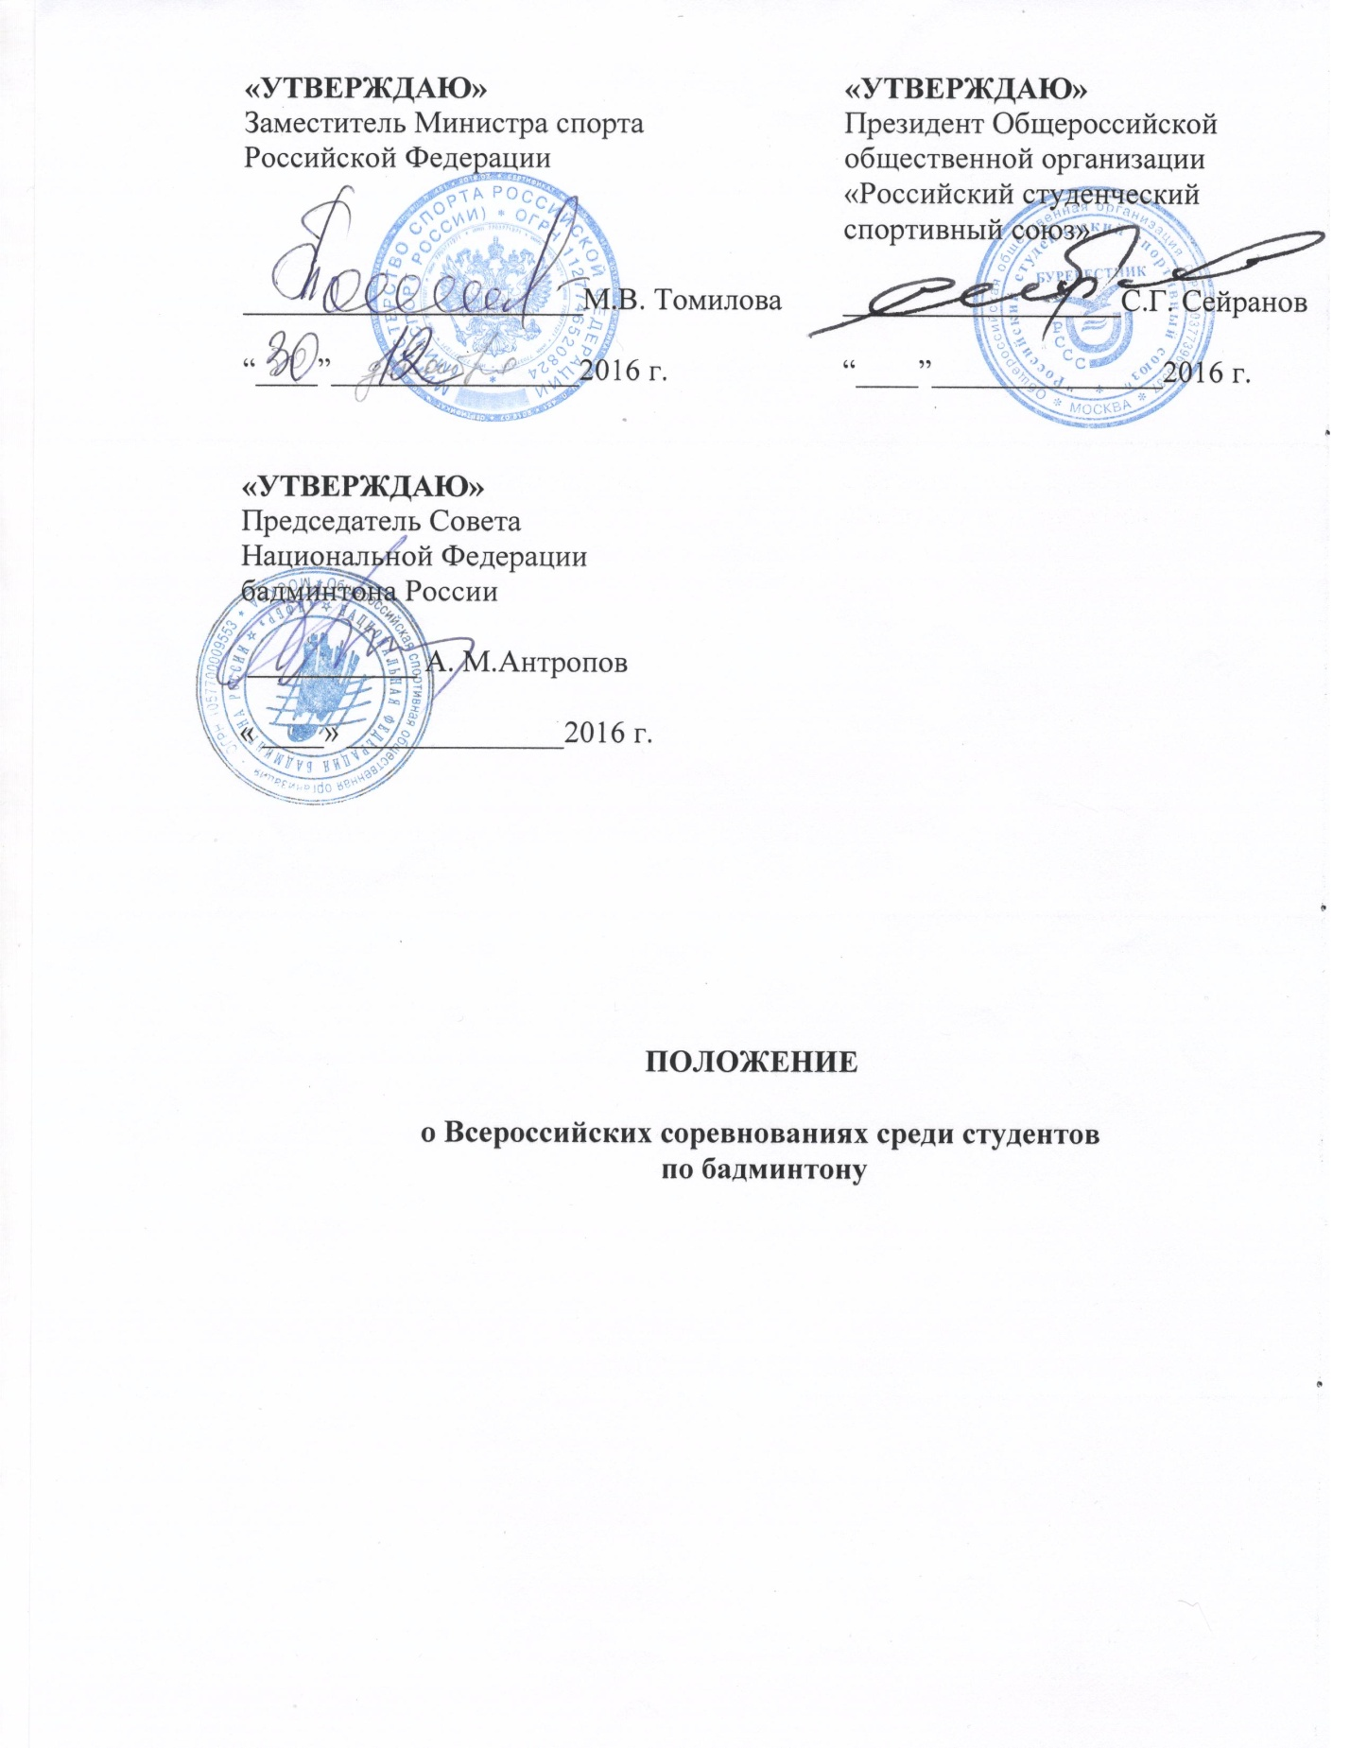

I. ОБЩИЕ ПОЛОЖЕНИЯ

Всероссийские соревнования среди студентов по бадминтону (далее – Соревнования) проводятся с целью развития бадминтона в Российской Федерации.
Основными задачами являются:
- популяризация бадминтона в Российской Федерации;
- расширение спортивных связей и массового привлечения студенческой молодежи занятиями физической культурой и спортом;
- повышение спортивного мастерства студентов;
- формирование сборной команды РССС по бадминтону.
Соревнования приравниваются к Чемпионату Российского студенческого спортивного союза по бадминтону.

II. МЕСТО И СРОКИ ПРОВЕДЕНИЯ

Соревнования проводятся с 30 января по 4 февраля 2017 года, в том числе день приезда 30 января 2017 года, день отъезда 4 февраля 2017 года (после 18.00).
Место проведения: Московская область, г. Мытищи.
Спортивный комплекс Мытищинского филиала ФГБОУ ВО «Московский государственный технический университет им. Н.Э.Баумана».

III. ОРГАНИЗАТОРЫ МЕРОПРИЯТИЯ

Общее руководство организацией Соревнований осуществляют Министерство спорта Российской Федерации (далее – Минспорт России), Общероссийская общественная организация «Российский студенческий спортивный союз» (далее – РССС), Общероссийская спортивная общественная организация «Национальная федерация бадминтона России» (далее - НФБР) и Федеральное государственное бюджетное учреждение «Федеральный центр подготовки спортивного резерва» (далее – ФГБУ «ФЦПСР»).
Полномочия Минспорта России, как организатора мероприятия, осуществляет Федеральное государственное бюджетное учреждение «Федеральный центр подготовки спортивного резерва» (далее – ФЦПСР).
Непосредственное проведение Соревнований возлагается на НФБР и главную судейскую коллегию (далее – ГСК).

IV. ТРЕБОВАНИЯ К УЧАСТНИКАМ И УСЛОВИЯ ИХ ДОПУСКА

К участию в Соревнованиях допускаются:
- студенты дневной формы обучения образовательных организаций высшего образования;
- выпускники образовательных организаций высшего образования, получившие диплом об образовании государственного образца в 2016 году.
Возраст участников не должен превышать 25 лет, по состоянию на 1 января 2017 года.
К участию в личных соревнованиях допускаются участники, имеющие квалификацию не ниже I спортивного разряда.
К участию в командных соревнованиях допускаются команды образовательных организаций высшего образования, не более 4-х команд от одного субъекта Российской Федерации.
Состав команды не более 10 человек, в том числе не более 8 участников (не менее 2 и не более 4 мужчин, не менее 2 и не более 4 женщин), 1 тренер, 1 руководитель.

V. ПРОГРАММА ФИЗКУЛЬТУРНОГО МЕРОПРИЯТИЯ

30 января
День приезда.
Заседание комиссии по допуску участников, совещание судей, заседание ГСК.
31 января
Командные соревнования в группах.
Открытие Соревнований.
1 февраля
Командные соревнования (стыковые игры), финал командных соревнований.
2 февраля
Мужской одиночный разряд (игры в группах)
Женский одиночный разряд (игры в группах)
Смешанный парный разряд
3 февраля
Мужской одиночный разряд
Женский одиночный разряд
Мужской парный разряд
Женский парный разряд
4 февраля
Финальные игры.
Награждение победителей. Закрытие Соревнований.

VI. УСЛОВИЯ ПОДВЕДЕНИЯ ИТОГОВ

Соревнования лично-командные, проводятся по смешанной системе (игры в группах, стыковые игры, финал).
Соревнования проводятся в соответствии с правилами проведения вида спорта «бадминтон», утвержденными Минспорттуризмом России.
В каждом виде программы разыгрываются 1 место, 2 место и два 3-их места.
Командный зачет среди образовательных организаций высшего образованияопределяется по итогам командных соревнований.
Итоговые результаты (протоколы) и отчеты на бумажном и электронном носителях представляются в Минспорт России, РССС и НФБР в течение 5 дней после окончания Соревнований.

VII. НАГРАЖДЕНИЕ

Победители и призеры Соревнований в личных видах спортивной программы награждаются медалями и дипломами Минспорта России.
Команды, занявшие в командных видах программы с 1 по 3 место, награждаются кубками и дипломами Минспорта России, а участники команд - медалями и дипломами Минспорта России.
Тренеры спортсменов – победителей Соревнований в личных видах программы и тренеры команд-победителей награждаются дипломами РССС.

VIII. УСЛОВИЯ ФИНАНСИРОВАНИЯ

Минспорт России, РССС и НФБР обеспечивают долевое участие в финансировании Соревнований по согласованию.
Минспорт России осуществляет финансовое обеспечение физкультурных мероприятий в соответствии с Порядком финансирования за счет средств федерального бюджета и Нормами расходов средств на проведение физкультурных и спортивных мероприятий, включенных в Единый календарный план межрегиональных, всероссийских и международных физкультурных мероприятий и спортивных мероприятий.
Расходы по командированию участников Соревнований (проезд в оба конца, суточные в пути, питание и проживание в дни соревнований, страхование) обеспечивают командирующие организации.
Страхование участников Соревнований производится за счет средств бюджетов субъектов Российской Федерации и внебюджетных средств, в соответствии с законодательством Российской Федерации.

IX. ОБЕСПЕЧЕНИЕ БЕЗОПАСНОСТИ УЧАСТНИКОВ И ЗРИТЕЛЕЙ

Обеспечение безопасности участников и зрителей осуществляются согласно требованиям Правил обеспечения безопасности при проведении официальный спортивных соревнований, утверждённых Постановлением Правительства Российской Федерации от 18 апреля 2014 года № 353, а также требованиям правил по виду спорта.
Соревнования проводятся на спортивных сооружениях, включенных во Всероссийский реестр объектов спорта в соответствии с Федеральным законом от 04 декабря 2007 года №329-ФЗ «О физической культуре и спорте в Российской Федерации», и наличии актов готовности спортивного сооружения к проведению мероприятий, утвержденных в установленном порядке.
Оказание скорой медицинской помощи осуществляется в соответствии с приказом Министерства здравоохранения Российской Федерации от 01 марта 2016 г. №134н «О Порядке организации оказания медицинской помощи лицам, занимающимся физической культурой и спортом (в том числе при подготовке и проведении физкультурных мероприятий и спортивных мероприятий), включая порядок медицинского осмотра лиц, желающих пройти спортивную подготовку, заниматься физической культурой и спортом в организациях и (или) выполнить нормативы испытаний (тестов) Всероссийского физкультурно-спортивного комплекса «Готов к труду и обороне».

X. СТРАХОВАНИЕ УЧАСТНИКОВ

Участие в Соревнованиях осуществляется только при наличии договора (оригинала) о страховании жизни и здоровья от несчастных случаев, который представляется в комиссию по допуску участников на каждого участника соревнований в день приезда.

XI. ПОДАЧА ЗАЯВОК НА УЧАСТИЕ

В день приезда в комиссию по допуску участников Соревнований подаются следующие документы:
- заявка от ВУЗа по форме согласно Приложению № 1;
- оригинал паспорта;
- оригинал договора о страховании от несчастных случаев;
- студенческий билет или зачетная книжка (с отметкой дневного отделения), или заверенная копия диплома об окончании образовательной организации высшего образования в 2016 году.
В заявку на участие в Соревнованиях включаются спортсмены, тренеры и судьи.
За час до начала соревнований руководителям команд необходимо подтвердить присутствие своих спортсменов на соревнованиях.
Предварительные заявки на участие в Соревнованиях в произвольной форме, с указанием количественного состава делегации, даты и времени прибытия, высылаются до 25 января 2017 года по адресу:
e-mail: brusovankin@mgul.ac.ru

Контактное лицо:
Брусованкин Владимир Сергеевич, 8(498) 687-43-36, гл. судья соревнований.

Приложение №1

ЗАЯВКА
на участие во Всероссийских соревнованиях среди студентов
по бадминтону

Название команды_________________________________________________
(ВУЗ, наименование субъекта РФ)

№ | ФИО полностью | Дата рождения | Спортивный разряд | Ф.И.О. тренера | Подпись и печать врача
1
2
…

Всего допущено ___________________________ человек

ФИО врача _____________________________________________________
(полностью)
Печать медицинского учреждения, в котором спортсмены проходили диспансеризацию

Ректор
подпись, ФИО
Гербовая печать ВУЗа

Заведующий кафедрой
физического воспитания подпись, ФИО

Тренер
(руководитель команды) подпись, ФИО

